Сообщающиеся сосуды
I вариант
1. Сообщающиеся сосуды — это
- стеклянные сосуды разной формы, соединённые резиновой трубкой
- соединённые между собой цилиндрические сосуды разного объёма
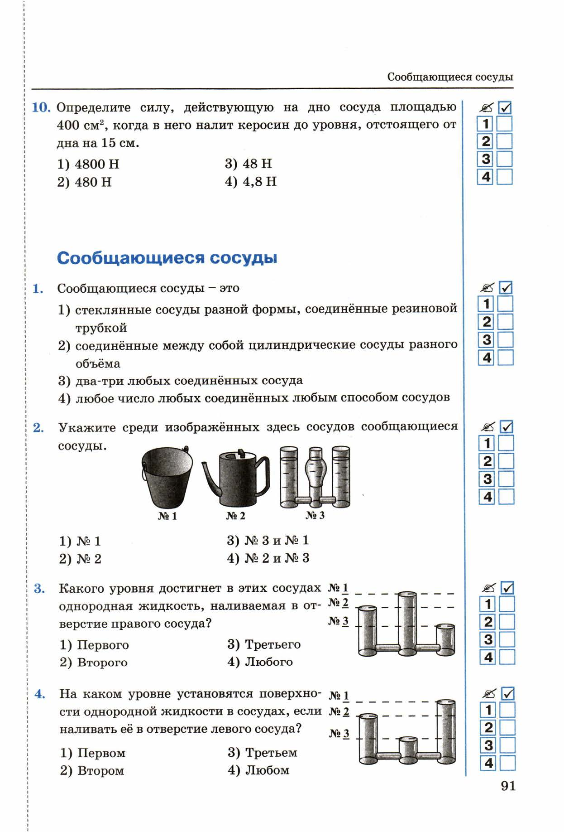
- два-три любых соединённых сосуда
- любое число любых соединённых любым способом сосудов

2. Какого уровня достигнет в этих сосудах однородная жидкость, наливаемая в отверстие правого сосуда?
- Первого 2) Второго 3) Третьего 4) Любого
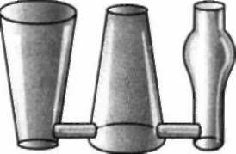
№1
№ 2 № 3
3. В каких из этих сосудов поверхность воды будет находиться на одном и том же уровне?
- № 1 и № 2 2) № 2 и № 3 3) № 3 и № 1 4) Во всех

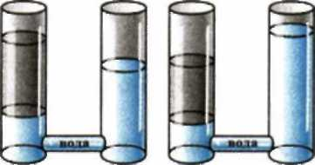4. Известно, что в эти пары сообщающихся сосудов, кроме воды, налиты мёд и масло. В какой паре - № 1 или № 2 - находится масло и в каком именно сосуде - левом или правом?
№1 № 2
- № 1; в левом 2) № 1; в правом 3) № 2; в левом 4) № 2; в правом

Сообщающиеся сосуды
II вариант
1. Укажите среди изображённых здесь сосудов сообщающиеся
сосуды.
1) № 1 2) №2 3) № 3 и № 1 4) № 2 и № 3

2. На каком уровне установятся поверхности однородной жидкости в сосудах, если наливать её в отверстие левого сосуда?
- Первом 2) Втором 3) Третьем 4) Любом

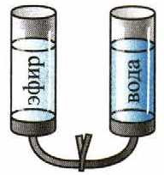
3. Резиновая трубка, соединяющая сосуды, перекрыта зажимом. Что произойдёт с жидкостями, когда зажим будет снят?
- Уровни жидкостей не изменятся
- Уровень воды опустится, а эфира поднимется
3) Уровень эфира опустится, а воды поднимется 4) Среди ответов нет верного

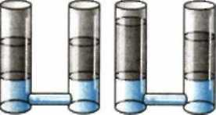4. В какой паре сообщающихся сосудов № 1 или № 2 - находятся разные жидкости? В левый или правый сосуд этой пары налита более плотная жидкость?
№1 1
№2
- № 1; в левый 2) № 2; в левый 3) № 2; в правый 4) № 1; в правый

